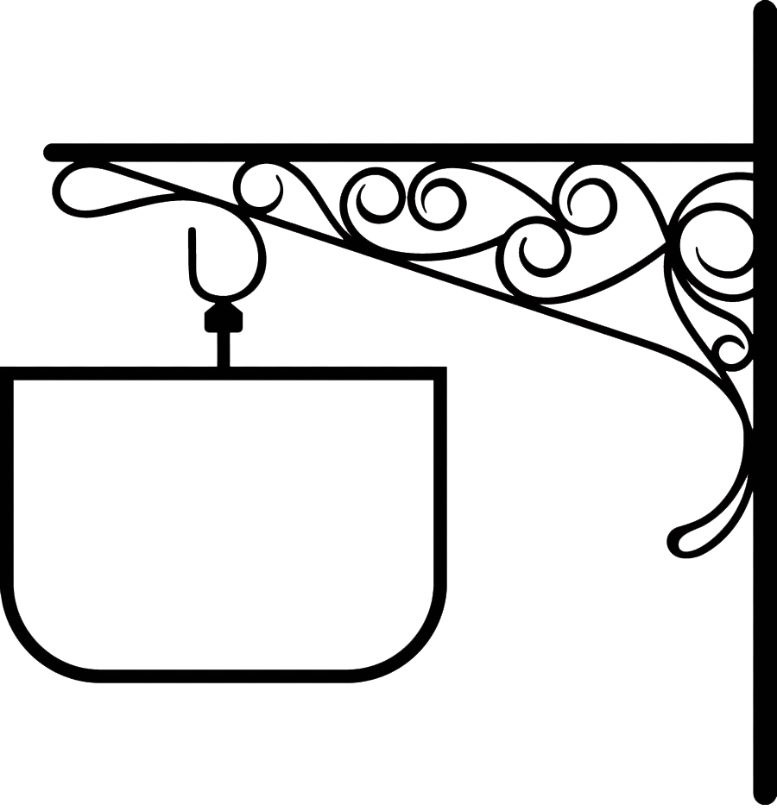
Lorem ipsum dolor sit amet, consectetur adipiscing elit. Sed at pulvinar nisi, et dignissim nunc. Proin sagittis mi mauris, non consequat lectus viverra et. In rhoncus lacus quis erat vestibulum mattis. Etiam eu erat sed felis vehicula dignissim. Nulla eu lacus est. Vivamus feugiat feugiat tellus sed cursus. Vestibulum eu diam interdum, vestibulum elit in, pretium sem. Sed id massa non augue lacinia rutrum. Donec pellentesque et elit sed fringilla. Suspendisse potenti.

02 Jul
2021
Vintage newspaper
template
LOREM IPSUM DOLOR SIT AMET

Lorem ipsum dolor sit amet, consectetur adipiscing elit. Sed at pulvinar nisi, et dignissim nunc. Proin sagittis mi mauris, non consequat lectus viverra et. In rhoncus lacus quis erat vestibulum mattis. Etiam eu erat sed felis vehicula dignissim

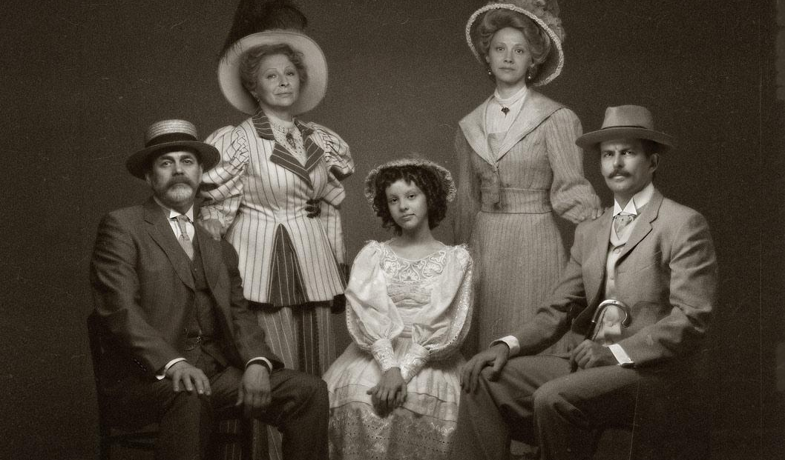
LOREM IPSUM DOLOR SIT AMET

Lorem ipsum dolor sit amet, consectetur adipiscing elit. Sed at pulvinar nisi, et dignissim nunc. Proin sagittis mi mauris, non consequat lectus viverra et.
Lorem ipsum dolor sit amet, consectetur adipiscing elit. Sed at pulvinar nisi, et dignissim nunc. Proin sagittis mi mauris, non consequat lectus viverra et. In rhoncus lacus quis erat vestibulum mattis. Etiam eu erat sed felis vehicula dignissim. Nulla eu lacus est. Vivamus feugiat feugiat tellus sed cursus. Vestibulum eu diam interdum, vestibulum elit in, pretium sem Sed id massa non augue lacinia rutrum. Donec pellentesque et elit sed fringilla. Suspendisse potenti. Nunc laoreet lorem eros, eget sagittis ipsum hendrerit sit amet. In hac habitasse platea dictumst. Duis tortor quam, euismod nec porta ac, tincidunt et risus. Ut porta tellus sit amet ante dictum, et scelerisque arcu pellentesque. Maecenas convallis metus luctus efficitur pellentesque. Vivamus dictum turpis lobortis, sodales mauris non, fringilla lorem. Suspendisse dui nisi, posuere non ex sed, mattis pellentesque purus. Aliquam scelerisque id augue sed accumsan. Phasellus eu lacus tortor. Nulla consequat in enim ac posuere. Proin sollicitudin bibendum efficitur. Integer in risus consectetur, commodo odio ut, malesuada lorem. Cras eu consequat metus, ultrices feugiat turpis. Sed ut lacinia neque.

LOREM IPSUM DOLOR SIT AMET
Lorem ipsum dolor sit amet, consectetur adipiscing elit. Sed at pulvinar nisi, et dignissim nunc. Proin sagittis mi mauris, non consequat lectus viverra et. In rhoncus lacus quis erat vestibulum mattis. Etiam eu erat sed felis vehicula dignissim. Nulla eu lacus est. Vivamus feugiat feugiat tellus sed cursus. Vestibulum eu diam interdum, vestibulum elit in, pretium sem. Sed id massa non augue lacinia rutrum. Donec pellentesque et elit sed fringilla. Suspendisse potenti. Nunc laoreet lorem eros, eget sagittis ipsum hendrerit sit amet. In hac habitasse platea dictumst. Duis tortor quam, euismod nec porta

Lorem ipsum dolor sit amet, consectetur adipiscing elit!
“Lorem ipsum dolor sit amet, consectetur adipiscing elit. Sed at pulvinar nisi, et dignissim nunc. Proin sagittis mi mauris, non consequat lectus viverra et”

